Муниципальное бюджетное дошкольное образовательное учреждение
«Детский сад с.Большая Гусиха Базарно- Карабулакского муниципального района Саратовской области»
412617, Саратовская область, Базарно - Карабулакский район, с.Большая Гусиха,ул.Советская.д.30\2

ПАСПОРТ
доступности для инвалидов объекта и предоставляемых на нем услуг
в сфере образования (далее - услуги)

2019

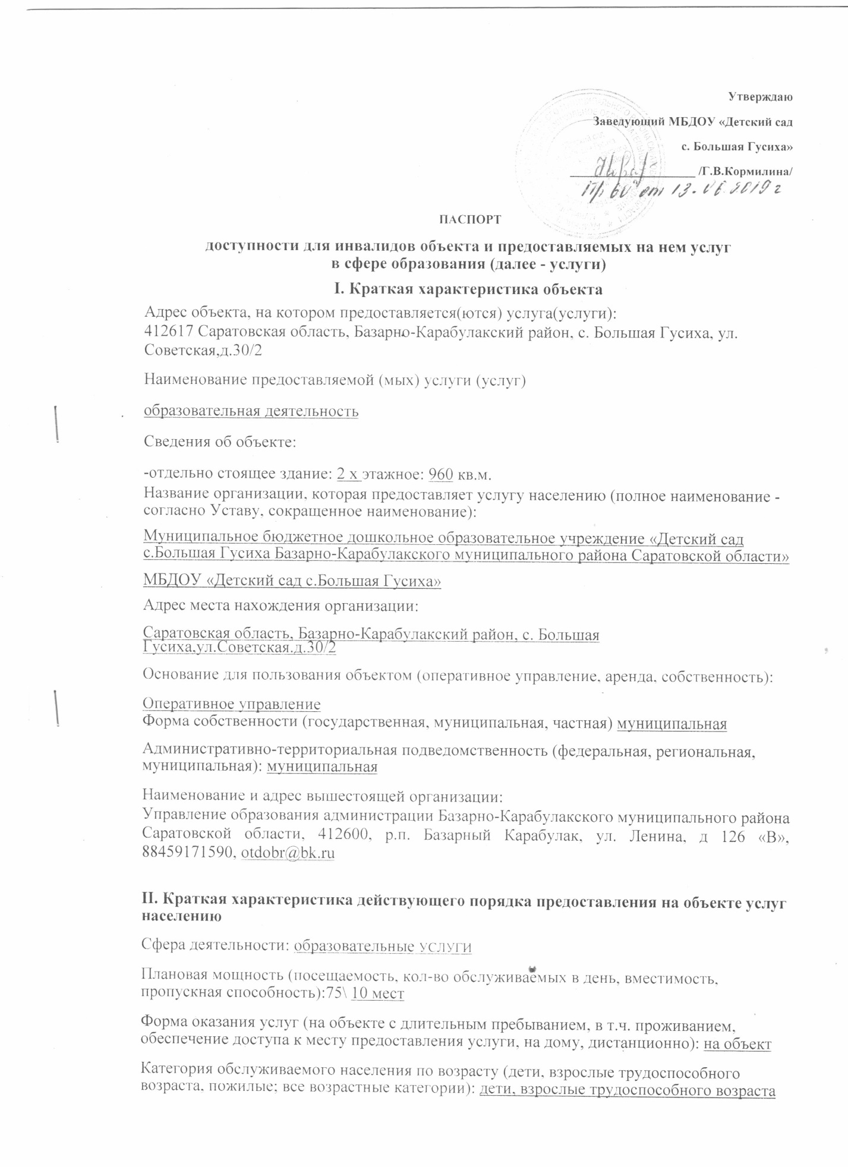
I. Общие сведения об объекте (территории)
Управление образования администрации Базарно-Карабулакского муниципального района Саратовской области, 412600, р.п. Базарный Карабулак, ул. Ленина, д 126 «В», 88459171590, otdobr@bk.ru
(наименование вышестоящей организации по принадлежности, наименование, адрес, телефон, факс,
адрес электронной почты органа (организации), являющегося правообладателем объекта (территории)

412617 Саратовская область, Базарно-Карабулакский район, с. Большая Гусиха, ул. Советская,д.30/2
(адрес объекта (территории), телефон, факс, электронная почта)
Оказание образовательных услуг
(основной вид деятельности органа (организации), являющегося правообладателем объекта (территории)
Третья категория
(категория опасности объекта (территории)
960 м² ,
(общая площадь объекта (территории), кв. метров, протяженность периметра, метров)
Свидетельство о государственной регистрации права на здание № 64-АГ 615695 от 06.08.2012 года, Свидетельство о государственной регистрации права на земельный участок № 64-АГ 834585 от 27.02.2013 года
(свидетельство о государственной регистрации права на пользование земельным участком
и свидетельство о праве пользования объектом недвижимости, номер и дата их выдачи)
Кормилина Галина Владимировна, 89878241484, kormilinagv@mail.ru
(ф.и.о. должностного лица, осуществляющего непосредственное руководство деятельностью работников
на объекте (территории), служебный (мобильный) телефон, факс, электронная почта)

Начальник управления образования администрации Базарно-Карабулакского муниципального района Саратовской области Костина Наталия Владимировна, 8 (84591) 7-15-90, электронная почта: otdobr@bk.ru
(ф.и.о. руководителя органа (организации), являющегося правообладателем объекта (территории), служебный (мобильный) телефон, электронная почта)

II. Краткая характеристика действующего порядка предоставления на объекте услуг населению
Сфера деятельности: образовательные услуги
Плановая мощность (посещаемость, кол-во обслуживаемых в день, вместимость, пропускная способность):75\ 10 мест
Форма оказания услуг (на объекте с длительным пребыванием, в т.ч. проживанием, обеспечение доступа к месту предоставления услуги, на дому, дистанционно): на объекте
Категория обслуживаемого населения по возрасту (дети, взрослые трудоспособного возраста, пожилые; все возрастные категории): дети, взрослые трудоспособного возраста
Категории обслуживаемых инвалидов (инвалиды с нарушениями опорно-двигательного аппарата, нарушениями зрения, нарушениями слуха): нет.
III. Оценка состояния и имеющихся недостатков в обеспечении условий доступности для инвалидов объекта
№  п/п | Основные показатели доступности для инвалидов объекта | Оценка состояния имеющихся недостатков обеспечения условий доступности для инвалидов объекта
1. | выделение стоянки автотранспортных средств для инвалидов | нет
2. | сменные кресла-коляски | нет
3. | адаптированные лифты | нет
4. | поручни | нет
5. | пандусы | нет
6. | подъемные платформы (аппарели) | нет
7. | раздвижные двери | нет
8. | доступные входные группы | есть
9. | доступные санитарно-гигиенические помещения | нет
10. | достаточная ширина дверных проемов в стенах, лестничных маршей, площадок | есть
11. | надлежащее размещение оборудования и носителей информации, необходимых для обеспечения беспрепятственного доступа к объектам (местам предоставления услуг) инвалидов, имеющих стойкие расстройства функции зрения, слуха и передвижения | нет
12. | дублирование необходимой для инвалидов, имеющих стойкие расстройства функции зрения, зрительной информации - звуковой информацией, а также надписей, знаков и иной текстовой и графической информации - знаками, выполненными рельефноточечным шрифтом Брайля и на контрастном фоне | нет
13. | дублирование необходимой для инвалидов по слуху звуковой информации зрительной информацией | нет
14. | иные | -

IV. Оценка состояния и имеющихся недостатков в обеспечении условий доступности для инвалидов предоставляемых услуг

№  п/п | Основные показатели доступности для инвалидов предоставляемой услуги | Оценка состояния имеющихся недостатков обеспечения условий доступности для инвалидов предоставляемой услуги
1. | наличие при входе в объект вывески с названием организации, | есть

 | графиком работы организации, плана здания, выполненных рельефно-точечным шрифтом Брайля и на контрастном фоне
2. | обеспечение инвалидам помощи, необходимой для получения в доступной для них форме информации о правилах предоставления услуги, в том числе об оформлении необходимых для получения услуги документов, о совершении ими других необходимых для получения услуги действий | нет
3. | проведение инструктирования или обучения сотрудников, предоставляющих услуги населению, для работы с инвалидами по вопросам, связанным с обеспечением доступности для них объектов и услуг | нет
4. | наличие работников организаций, на которых административно распорядительным актом возложено оказание инвалидам помощи при предоставлении им услуг | нет
5. | предоставление услуги с сопровождением инвалида по территории объекта работником организации | имеется
6. | предоставление инвалидам по слуху, при необходимости, услуги с использованием русского жестового языка, включая обеспечение допуска на объект сурдопереводчика, тифлопереводчика | нет
7. | соответствие транспортных средств, используемых для предоставления услуг населению, требованиям их доступности для инвалидов | нет
8. | обеспечение допуска на объект, в котором предоставляются услуги, собаки-проводника при наличии документа, подтверждающего ее специальное обучение, выданного по форме и в порядке, утвержденном приказом Министерства труда и социальной защиты РФ | нет
9. | наличие в одном из помещений, предназначенных для проведения массовых мероприятий, индукционных петель и звукоусиливающей аппаратуры | нет
10. | адаптация официального сайта органа и организации, предоставляющей услуги в сфере образования, для лиц с нарушениями зрения (слабовидящих) | нет
11. | обеспечение предоставления услуг тьютора | нет
12. | иные | -

V. Предлагаемые управленческие решения по срокам и объемам работ, необходимых
для приведения объекта и порядка предоставления на нем услуг в соответствии с
требованиями законодательства РФ по обеспечению условий их доступности для инвалидов
№  п/п | Предлагаемые управленческие решения по объемам работ, необходимых для приведения объекта в соответствии с требованиями законодательства РФ об обеспечении условий их доступности для инвалидов** | Сроки
1. | Выделение стоянки автотранспортных средств для инвалидов | 2021 г.
2 | Сменные кресла-коляски | 2030 г.
3 | Адаптированные лифты | Невозможна установка
4 | Подъёмные платформы (аппарели) | Невозможна  установка
5 | Раздвижные двери | 2020 г.
6 | Надлежащее размещение оборудования и носителей информации, необходимых для обеспечения беспрепятственного доступа к объектам (местам предоставления услуг) инвалидов, имеющих стойкие расстройства функции зрения, слуха и передвижения | 2025 г.
7 | Дублирование необходимой для инвалидов, имеющих стойкие | 2025 г.

 | расстройства функции зрения, зрительной информации - звуковой информацией, а также надписей, знаков и иной текстовой и графической информации - знаками, выполненными рельефноточечным шрифтом Брайля и на контрастном фоне.
8 | Дублирование необходимой для инвалидов по слуху звуковой информации зрительной информацией | 2030 г.
9 | Установка при входе в объект вывески с названием организации, графиком работы организации, плана здания, выполненных рельефно-точечным шрифтом Брайля и на контрастном фоне. | 2019 г.
10 | Обеспечение допуска на объект, в котором предоставляются услуги, собаки-проводника при наличии документа, подтверждающего ее специальное обучение, выданного по форме и в порядке, утвержденном приказом Министерства труда и социальной защиты РФ | Невозможно исполнение (присутствие детей)
11 | Соответствие транспортных средств, используемых для предоставления услуг населению, требованиям их доступности для инвалидов | Невозможно  исполнение  (отсутствие  транспортных  средств)

№  п/п | Предлагаемые управленческие решения по объемам работ, необходимых для приведения порядка предоставления услуг в соответствии с требованиями законодательства РФ об обеспечении условий их доступности для инвалидов** | Сроки
1. | Предоставление специальных технических средств обучения коллективного и индивидуального пользования | 2030 г.
2 | Предоставление бесплатно учебников и учебных пособий, иной учебной литературы | 2025 г.
3 | Предоставление услуг тьюторского сопровождения обучающихся- инвалидов | 2021 г.
4 | Предоставление инвалидам по слуху, при необходимости, услуги с использованием русского жестового языка, включая обеспечение допуска на объект сурдопереводчика, тифлопереводчика | 2030 г.
** С учетом выводов оценки состояния и имеющихся недостатков в обеспечении условий доступности для инвалидов объекта и порядка предоставления услуги, приведенных в разделе III и IV.

